5. Confronto sperimentale PIR vs mmWave
Questo capitolo riporta i risultati della campagna sperimentale, svolta sui tre sensori, con 444 trial validi e 32,1 ore di acquisizione. Protocollo, metriche e convenzioni sono quelli del Capitolo 4. Ogni risultato è accompagnato dalla sua dispersione su ripetizioni indipendenti. Il rilevamento del respiro poggia sulla stessa campagna ed è trattato nel Capitolo 6 insieme all'indice di vitalità.
Il capitolo è organizzato come segue. La Sezione 5.1 misura i falsi positivi a stanza vuota. La Sezione 5.2 affronta la persona immobile e spiega che cosa misura davvero il bit del PIR, mentre la Sezione 5.3 mostra come la sua risposta dipenda dalla quantità e dal tipo di movimento più che dalla distanza. La Sezione 5.4 porta il confronto nello scenario del progetto, con la persona sotto il banco. Le Sezioni 5.5 e 5.6 caratterizzano l'accuratezza della distanza, l'energia del bersaglio e le latenze di rilevamento e di rilascio. La Sezione 5.7 misura la copertura angolare e ne ricava le conseguenze sulla selettività fra banchi adiacenti, e la Sezione 5.8 esamina il caso di due persone davanti al radar. La Sezione 5.9 quantifica l'attenuazione dei materiali interposti e la Sezione 5.10 la portata massima dei tre sensori in corridoio. La Sezione 5.11 riassume che cosa cambia con il secondo radar, e la Sezione 5.12 raccoglie la sintesi del confronto.

5.1 Stanza vuota e falsi positivi
L'acquisizione parte con l'operatore che esce subito dalla stanza, e sul resto del file si contano le transizioni verso la presenza. Su 7,03 h di stanza vuota (6,55 h di notte e 0,48 h di giorno) né l'HLK-LD2410B né il PIR hanno prodotto alcun falso positivo. Con zero eventi osservati si riporta il limite superiore 3/T della Sezione 4.3.2, ≤ 0,43 eventi/h per entrambi i sensori.
L'HLK-LD2420 nella stessa stanza si comporta in modo molto diverso (Figura 5.1). Con le soglie già tarate sul fondo misurato (Sezione 5.11) produce 26,2 riaccensioni all'ora in una notte di 7 h e dichiara la presenza nel 26 % del tempo senza nessuno nella stanza. Con la successiva correzione del gate 0 scende a 5,4 eventi/h. Quest'ultimo valore viene però da un'ora di giorno e non da una notte.
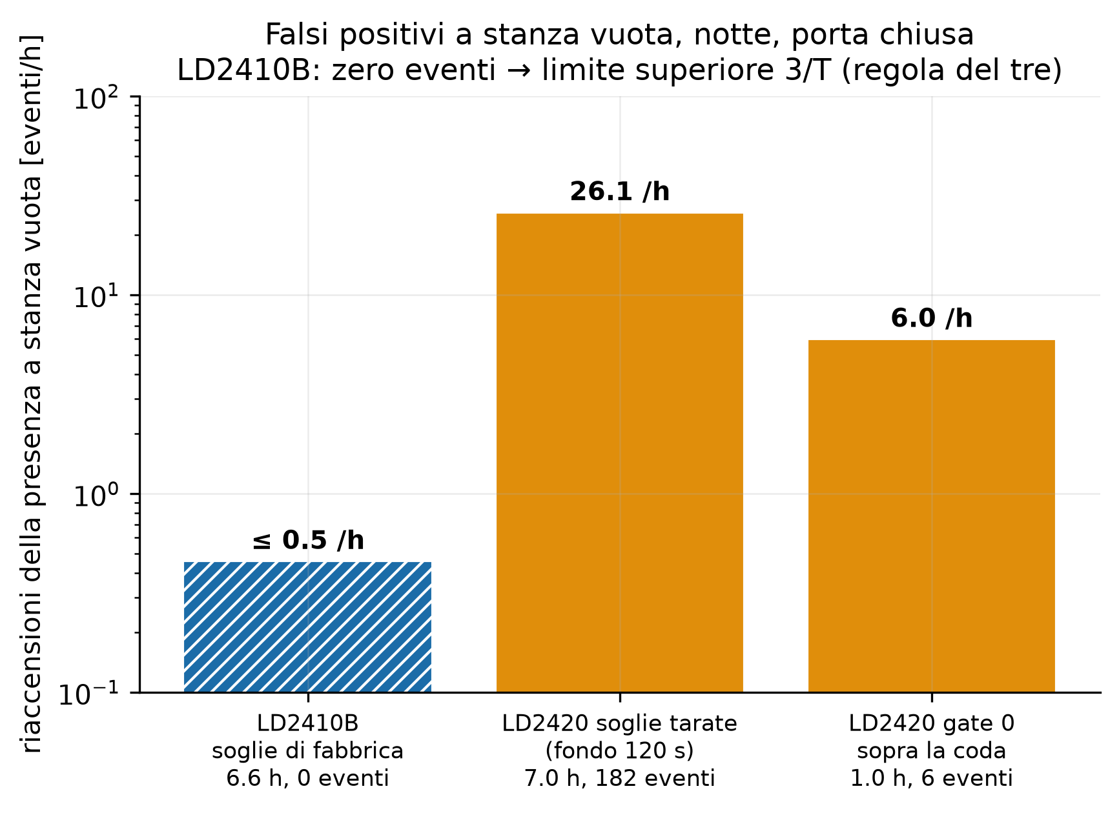
Figura 5.1: Falsi positivi a stanza vuota, di notte, in scala logaritmica. L'HLK-LD2410B a soglie di fabbrica non produce eventi in 6,6 h, quindi è riportato il limite superiore 3/T. L'HLK-LD2420 con le soglie tarate sul fondo misurato produce 26 riaccensioni/h in 7 h di notte, che scendono a 6/h con il gate 0 portato sopra la coda del rumore, misurati però in 1 h di giorno. I conteggi della figura usano lo scarto di 60 s degli script e differiscono di poco da quelli del testo, che usano la finestra del registro.

5.2 La persona ferma
È lo scenario che risponde alla domanda di partenza. Il soggetto siede immobile a 2,30 m dai sensori, con la sola respirazione spontanea, per cinque trial da 302 s utili a 27 °C. I 7554 campioni con presenza reale danno il risultato della Tabella 5.1.
Tabella 5.1: Persona ferma seduta a 2,30 m, cinque trial da 302 s.
 | PIR HC-SR501 | Radar HLK-LD2410B
Falsi negativi | 99,78 ± 0,49 % | 0,00 ± 0,00 %
Trial con falsi negativi al 100 % | 4 su 5 | 0 su 5
Campioni con presenza rilevata | 17 su 7554 | 7554 su 7554

Con una persona viva a 2,3 m in campo libero, il PIR è rimasto muto per cinque minuti in quattro trial su cinque. Non è un esito inatteso, perché è ciò che il principio del piroelettrico prevede (Sezione 2.1.1), e ne viene quantificata la dispersione nello scenario di progetto.
La Figura 5.2 mostra l'andamento nel tempo di un trial in questa geometria e di uno nella geometria del progetto DIPME (Sezione 5.4).
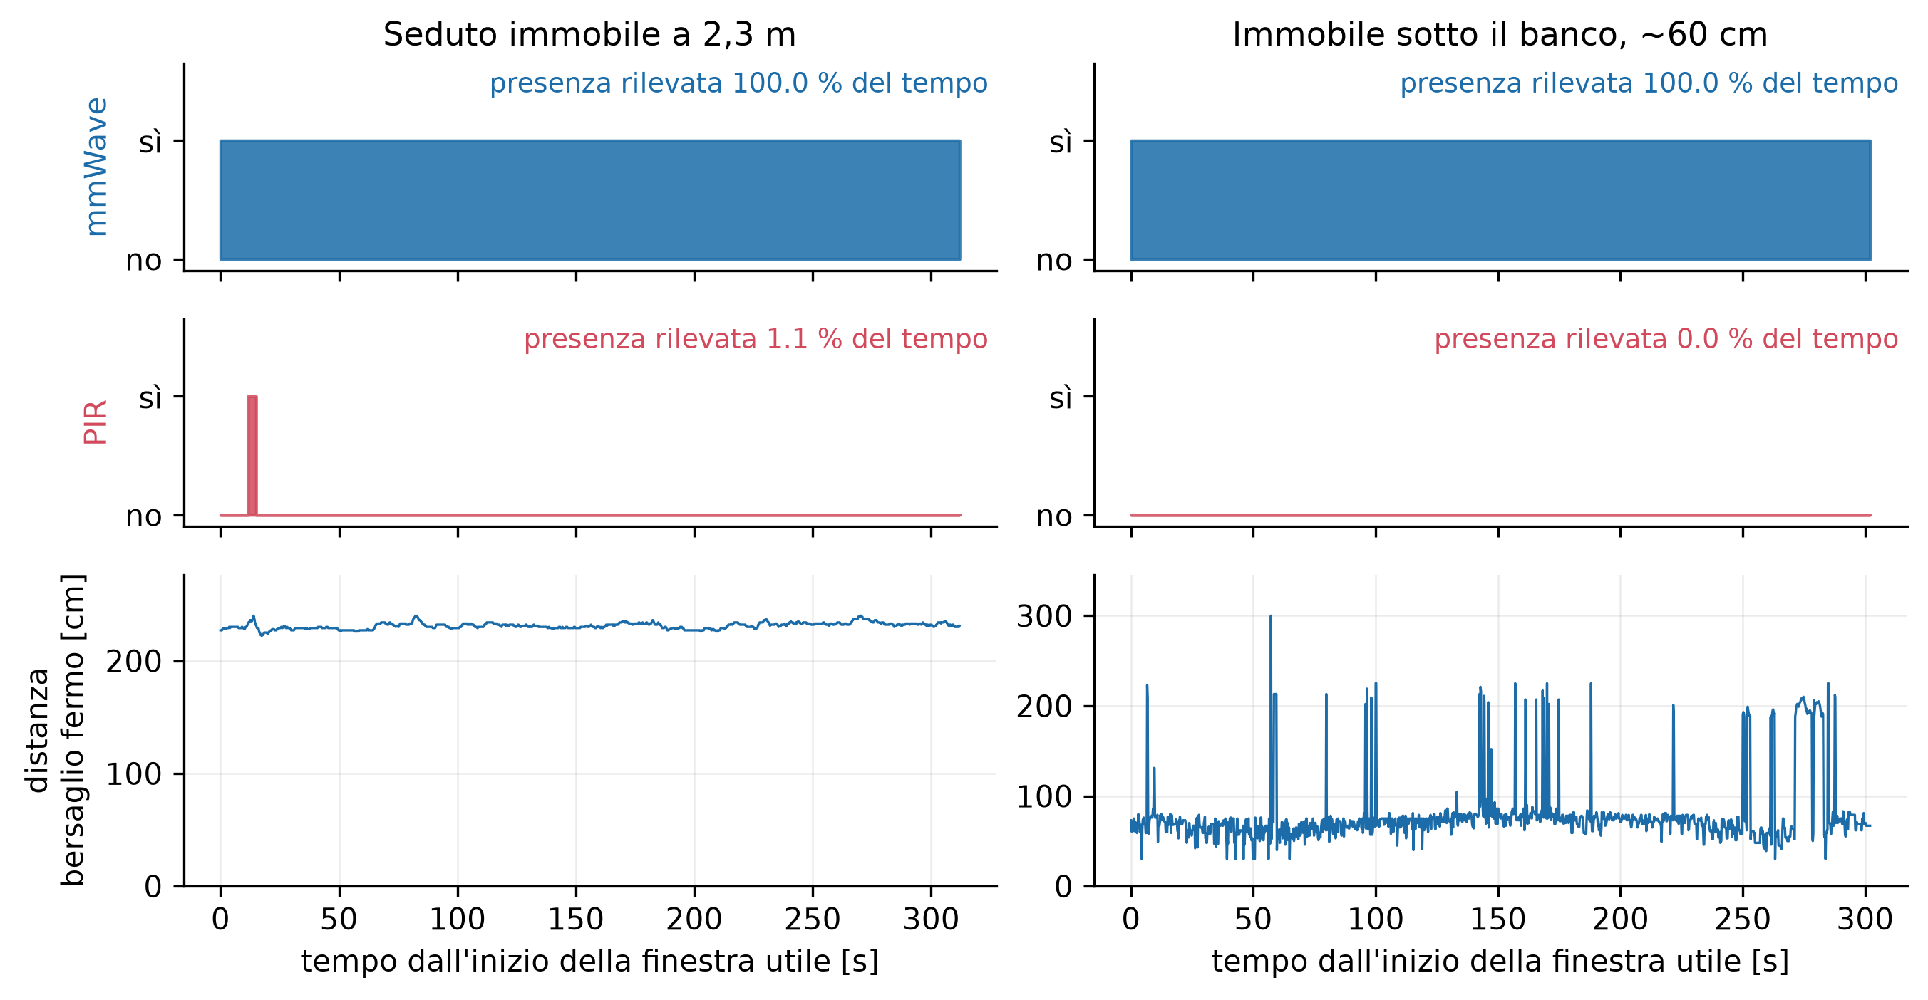
Figura 5.2: Presenza dichiarata dai due sensori su una persona immobile, in due geometrie. A sinistra il soggetto seduto a 2,3 m, a destra rannicchiato sotto il banco a circa 60 cm, cinque minuti ciascuno. Il radar è continuo, il PIR produce al più un impulso isolato. La terza riga è la distanza riportata dal radar sul bersaglio fermo, stabile entro 1,5 cm da seduto e molto più rumorosa sotto il piano.

5.2.1 Che cosa misura il bit del PIR
La percentuale di campioni in cui il PIR è alto va letta sapendo come nasce. In posizione L l'uscita è un monostabile a durata fissa. Su tutte le sessioni acquisite in quella configurazione sono stati contati 195 impulsi con durata media 3,46 ± 0,09 s, tutti fra 3,4 e 3,6 s e nessuno oltre 5 s, anche nei trial in cui il soggetto si muoveva per cinque minuti (Figura 5.3). La percentuale è quindi il numero di eventi moltiplicato per la ritenuta, cioè un conteggio di eventi travestito da frazione di tempo. In posizione H gli impulsi si concatenano finché il movimento continua, fino a coprire un intero trial di 62 s, e la percentuale diventa allora una vera frazione di tempo con movimento rilevato. Il significato delle due modalità è descritto nella Sezione 2.1.1.
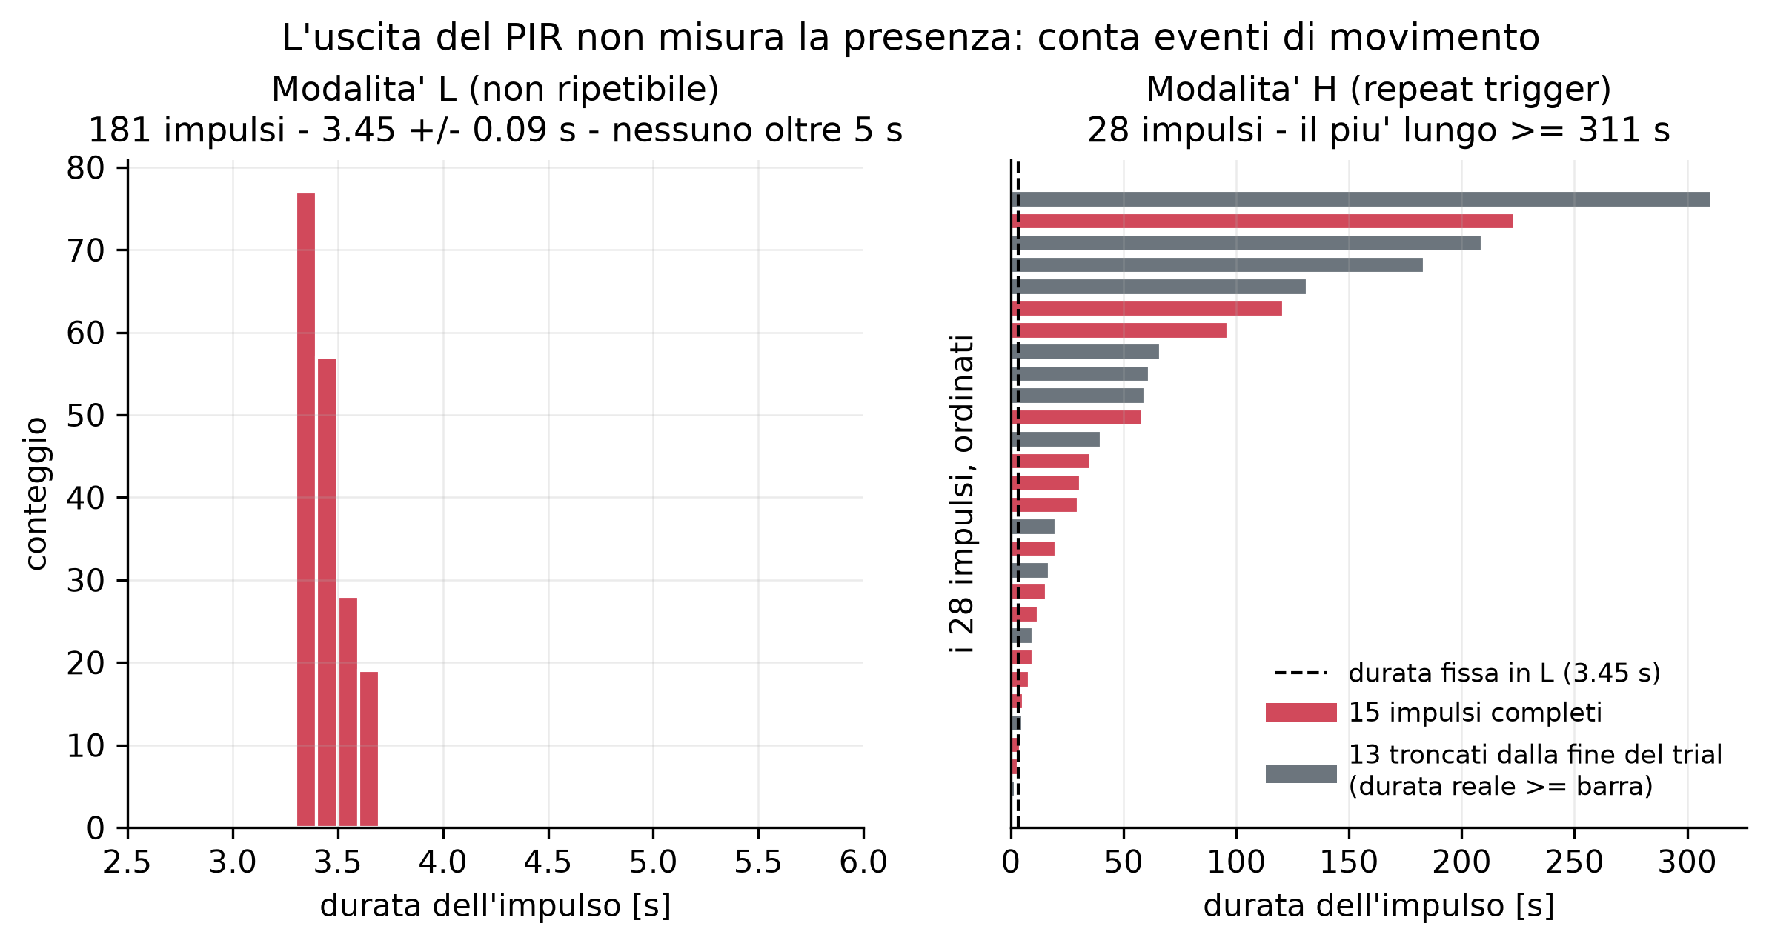
Figura 5.3: Struttura degli impulsi del PIR nelle due serie con movimento continuo, il cammino sul posto a 1 m e i movimenti sotto il banco, che in L contengono 181 dei 195 impulsi. In L la durata è fissa, in H il ritrigger concatena gli impulsi.
Come anticipato nella Sezione 3.3.3, la prima parte della campagna è stata acquisita in posizione L, e le serie del cammino sul posto a 1 m e dei micro-movimenti sotto il banco sono state ripetute in H e sono quelle riportate in questo capitolo. Anche se le altre serie non richiedevano una ripetizione, perché il ponticello agisce solo dopo un trigger e uno scenario in cui il PIR non ha prodotto eventi non può cambiare, sono stati comunque ripetuti in H, per verifica, il cammino a 2 m (0,00 % in entrambe le posizioni) e l'immobilità sotto il banco (0,10 % in L, 1,32 % in H).

5.3 Il rilevamento al variare del movimento
Le due prove di questa sezione variano una sola grandezza alla volta. La prima varia la quantità di movimento a distanza fissa, con una curva dose-risposta a 1 m, la seconda il tipo di movimento a parità di distanza, confrontando il cammino sul posto con l'attraversamento.

5.3.1 Quantità di movimento
Il soggetto è in piedi a 1 m, la distanza più favorevole al PIR fra quelle provate, così che il confronto non sia costruito a suo sfavore. Il ponticello è in H, il montaggio è lo stesso in tutte le condizioni e la quantità di movimento assume tre livelli, con cinque trial ciascuno (Tabella 5.2 e Figura 5.4).
Tabella 5.2: Curva dose-risposta a 1 m, ponticello in H, cinque trial per condizione. Le due colonne di destra sono grandezze del radar, riprese nel Capitolo 6.
Condizione | PIR | dev. rel. | Radar | Energia mov. | Disp. dist.
Immobile | 1,52 ± 1,03 % | 68 % | 100 % | 68,6 | 21,3 cm
Micro-movimenti | 51,60 ± 21,72 % | 42 % | 100 % | 84,4 | 16,4 cm
Cammino sul posto | 85,20 ± 11,52 % | 14 % | 100 % | 99,3 | 10,4 cm

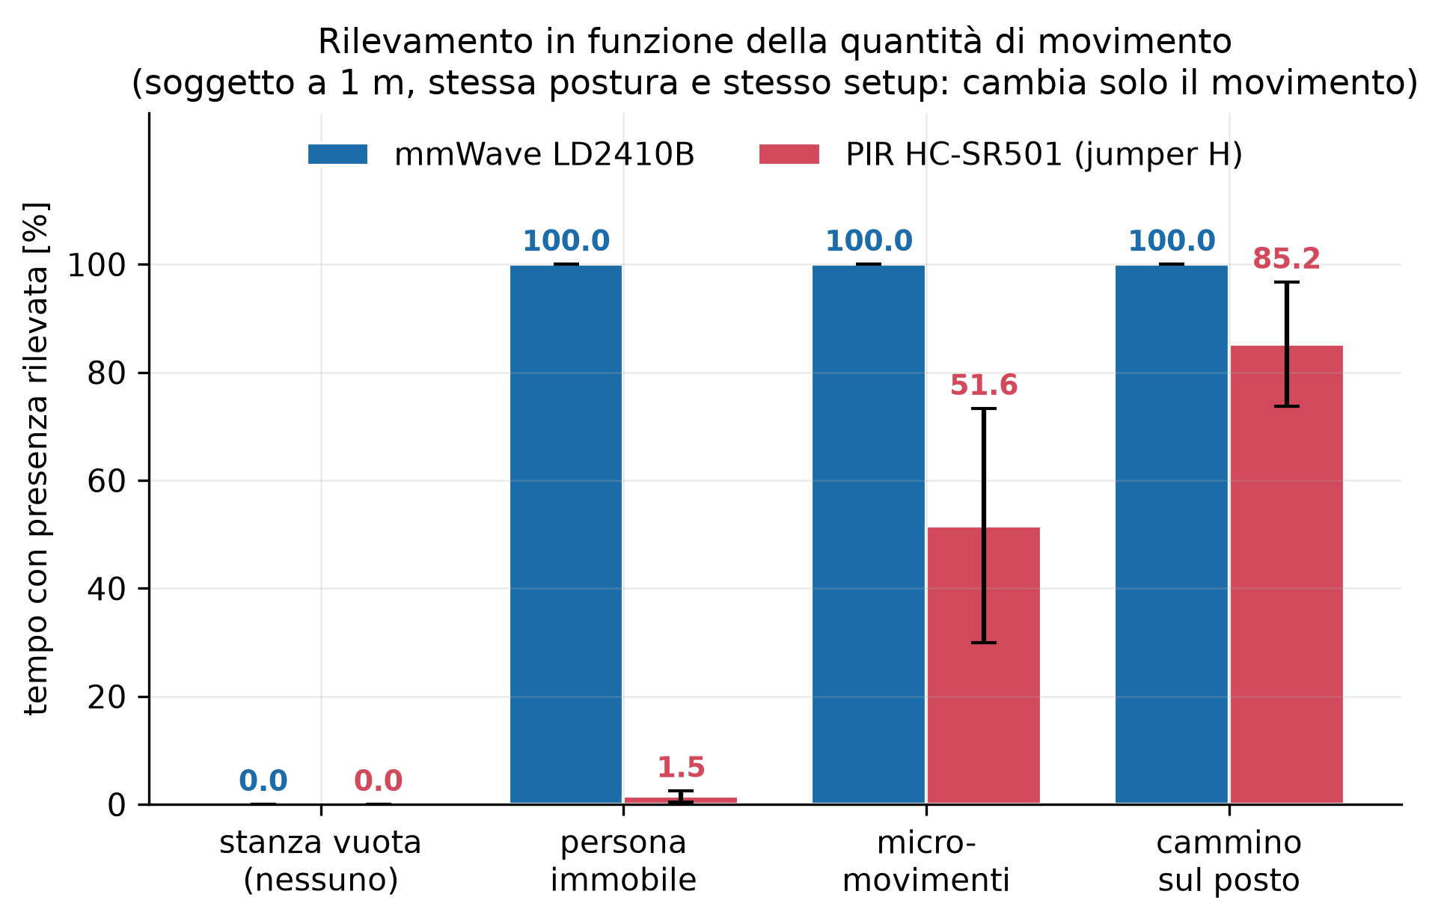
Figura 5.4: La curva dose-risposta a 1 m. Il PIR passa dall'1,5 all'85 %, con la dispersione massima nella zona intermedia. Il radar resta al 100 % in tutte e tre le condizioni.
Il fallimento del PIR sulla persona ferma dipende quindi dall'immobilità del soggetto e non dalla distanza, dalla configurazione o dalla taratura, che fra le righe restano invariate. Da immobile il PIR produce due soli impulsi in 1010 s di acquisizione.
Per un'applicazione di soccorso il dato più rilevante è la dispersione della condizione intermedia, ± 21,72 punti su una media di 51,60, perché due trial identici per l'operatore danno risultati molto diversi. Vicino alla propria soglia il PIR diventa imprevedibile e non permette di interpretare correttamente l'assenza di segnale.
Le ultime due colonne della Tabella 5.2 sono un risultato a sé. L'energia del bersaglio in movimento cresce con la quantità di movimento, mentre la dispersione della distanza cala, perché un'eco più forte dà una stima più stabile. Sono due grandezze continue e monotone misurate a geometria costante, e su di esse poggia l'indice di vitalità del Capitolo 6.

5.3.2 Tipo di movimento
Il cammino sul posto è stato ripetuto a 1, 2, 3, 4 e 5 m, con cinque trial per distanza. A 1 m il PIR rileva l'85,2 % del tempo, mentre da 2 m in poi resta a zero. Sono venti trial consecutivi al 100 % di falsi negativi con un soggetto in movimento continuo davanti al sensore, e il crollo fra 1 e 2 m non è graduale. Questo esito è in aperto contrasto con la portata di 3–7 m dichiarata dal costruttore, ma da solo non distingue fra due spiegazioni, cioè il tipo di movimento oppure un esemplare guasto o tarato male. Per decidere, il soggetto ha ripetuto la prova camminando in modo continuo trasversalmente all'asse del sensore, a distanza costante. Tutto il resto è rimasto invariato (ponticello in H e trimmer di sensibilità nella stessa posizione), con tre trial per distanza. Il risultato è in Figura 5.5.
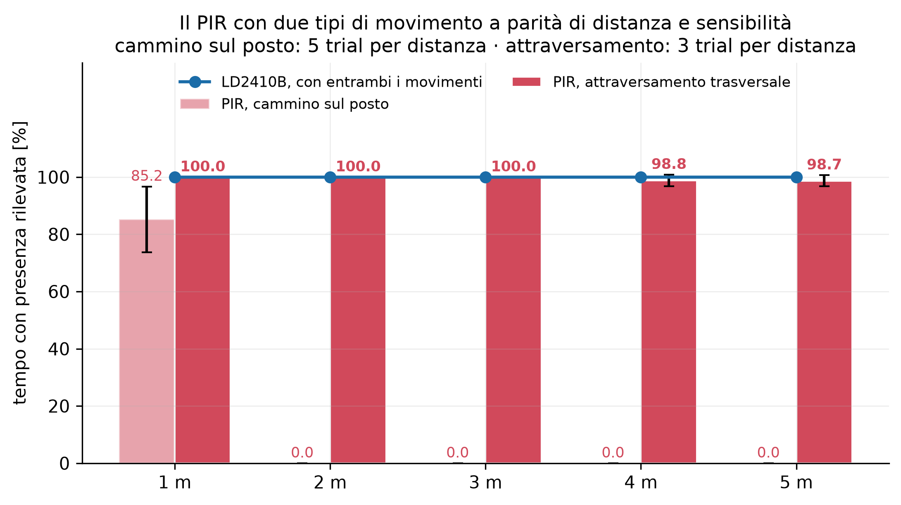
Figura 5.5: Il PIR con due tipi di movimento. A parità di distanza e sensibilità, il cammino sul posto è rilevato solo a 1 m (85 %) e mai da 2 m in su. L'attraversamento trasversale è rilevato al 99–100 % da 1 a 5 m. Il radar è al 100 % con entrambi i movimenti. Il ponticello è in H, tranne che nelle serie sul posto a 3–5 m, acquisite in posizione L, dove il PIR non produce eventi e il ponticello non cambia nulla (Sezione 5.2.1).
Un sensore che rileva un attraversamento a 5 m nel 98,7 % dei campioni non è né guasto né poco sensibile, e la portata dichiarata risulta confermata. A decidere è quindi il tipo di movimento, come prevede la geometria della lente di Fresnel (Sezione 2.1.2). Lo conferma una prova a 1 m con quattro movimenti diversi, per i quali l'energia in movimento del radar è rimasta fra 96,5 e 98,1, cioè la stessa quantità di movimento. Il PIR è passato dal 2 % con il movimento delle braccia al 100 % con l'oscillazione laterale del busto da seduto, che è una traversata in miniatura. I due sensori misurano quindi grandezze diverse, il radar la quantità di movimento e il PIR il passaggio da una zona all'altra della lente.
Per il progetto la conseguenza è diretta. Il movimento per cui il PIR è progettato, attraversare un varco o percorrere un corridoio, è l'opposto di quello di una persona intrappolata sotto un arredo, che, se si muove, lo fa sul posto. Il limite è quindi strutturale rispetto allo scenario.

5.4 Lo scenario DIPME
È lo scenario che replica la condizione del progetto. I sensori sono fissati sotto il piano di un tavolo e il soggetto è rannicchiato sotto di esso a 50–60 cm (Figura 4.2b). Sono stati acquisiti cinque trial da 302 s utili in due condizioni, immobilità e presenza di micro-movimenti, entrambe con il ponticello del PIR in H (Figura 5.6).
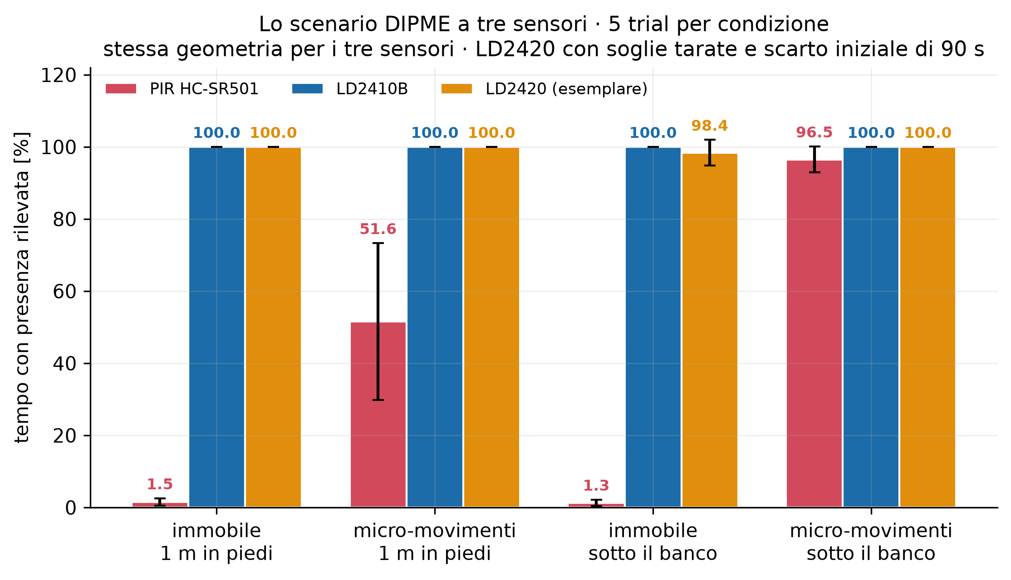
Figura 5.6: Lo scenario DIPME a tre sensori, cinque trial per condizione. L'HLK-LD2420 è stato provato nella stessa geometria, con soglie tarate e scarto di 90 s. I due radar sono al 100 % in tutte le condizioni, salvo l'HLK-LD2420 al 98,4 % da immobile sotto il banco per un rilascio di 24 s in un trial su cinque. Il PIR passa dall'1–2 % da fermo al 52–97 % con i micro-movimenti.
Sotto il banco il contrasto è ancora più netto che a 1 m. Con i micro-movimenti il PIR rileva il 96,52 ± 3,60 % del tempo, da immobile l'1,32 ± 0,86 %. A 60 cm il PIR è un rilevatore di movimento quasi perfetto e resta cieco alla persona ferma. L'HLK-LD2410B è al 100 % in entrambe le condizioni su 7554 campioni per condizione. L'HLK-LD2420 è al 100 % con i micro-movimenti e al 98,4 ± 3,6 % da immobile, con un solo rilascio di 24 s in un trial. È il primo falso negativo su persona presente della campagna del secondo radar, contro zero dell'HLK-LD2410B in venti trial. Insieme alla dose-risposta di Sezione 5.3 questa è la seconda coppia appaiata del capitolo, e le due coppie portano alla stessa conclusione a due distanze e in due geometrie diverse.
Il radar rileva bene ma localizza male. La dispersione della distanza entro il trial vale 14–24 cm sotto il banco, contro 1,48 ± 0,77 cm sul soggetto seduto a 2,3 m (Figura 5.2), cioè circa dieci volte peggio su un bersaglio immobile più vicino. Per il progetto è irrilevante, perché al soccorritore serve sapere se c'è qualcuno sotto quel banco e non a quanti centimetri, ma esclude l'uso della distanza come misura fine in questa geometria. Gli sbalzi verso 200–300 cm visibili in Figura 5.2 riguardano dallo 0,3 al 7,4 % dei campioni nei cinque trial e avvengono con il canale in movimento meno attivo del solito e con il PIR a zero. Non sono movimenti del soggetto, perché i file terminano prima che l'operatore si alzi e i primi 40 s sono scartati, ma il canale stazionario che si aggancia a un riflesso lontano. La lettura per gate spiega perché la localizzazione è rumorosa. Sull'HLK-LD2410B i gate stazionari 0 e 1 sono strutturalmente nulli (Sezione 3.5.2) e la presenza è retta dai gate 2 e 3, con un'energia che resta a 24 anche al gate 8 contro 6,5 nello scenario da seduto. Sull'HLK-LD2420 la presenza da immobile è retta dal gate 2 (70–140 cm) e non dal gate 1 in cui la persona sta. Lo stesso fenomeno compare su due moduli diversi, verosimilmente per cammini multipli sotto il piano. È una spiegazione coerente, non una misura, perché il segnale grezzo non è accessibile. Resta comunque acquisito il punto operativo, cioè che sotto il metro l'indice di vitalità deve usare i canali in movimento (Capitolo 6).

5.5 Accuratezza della distanza ed energia

5.5.1 Accuratezza della distanza
I 25 trial di cammino sul posto a 1–5 m caratterizzano la misura di distanza dell'HLK-LD2410B (Tabella 5.3, Figura 5.7).
Tabella 5.3: Accuratezza della distanza riportata dall'HLK-LD2410B, 25 trial (5 distanze × 5 ripetizioni, 62 s utili ciascuno). “Misurata” è la media fra trial con la sua deviazione standard, “residuo” lo scarto dalla retta dell'Equazione 5.1, “disp. entro trial” la deviazione standard della distanza dentro un trial, mediata sui cinque. L'energia è il valore medio del bersaglio in movimento.
Reale | Misurata | Errore | Err. rel. | Residuo | Disp. entro trial | Energia
1 m | 99,48 ± 2,61 cm | −0,52 cm | −0,5 % | −3,0 cm | 10,4 cm | 99,0
2 m | 211,22 ± 0,77 cm | +11,22 cm | +5,6 % | +4,9 cm | 14,3 cm | 85,1
3 m | 309,76 ± 1,13 cm | +9,76 cm | +3,3 % | −0,4 cm | 17,5 cm | 54,4
4 m | 411,84 ± 2,76 cm | +11,84 cm | +3,0 % | −2,1 cm | 26,4 cm | 35,1
5 m | 518,20 ± 2,13 cm | +18,20 cm | +3,6 % | +0,5 cm | 11,7 cm | 27,6

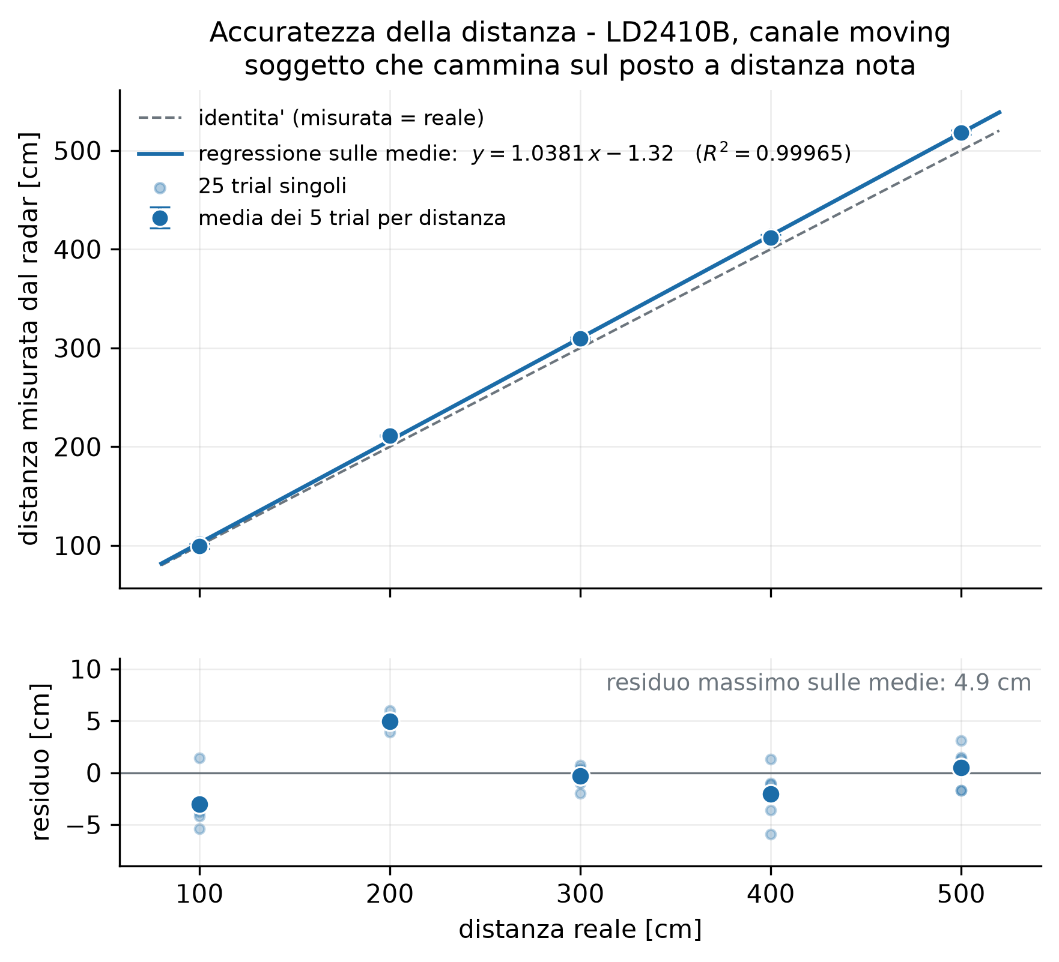
Figura 5.7: Accuratezza della distanza dell'HLK-LD2410B, 25 trial fra 1 e 5 m. La retta è calcolata sulle cinque medie per distanza, sui 25 trial singoli R² sarebbe 0,99949 anziché 0,99965.
La regressione lineare fra distanza misurata e reale dà
d_{misurata} = 1,0381 · d_{reale} − 1,32 cm, R² = 0,99965 (5.1)
Il radar è estremamente lineare, con residui dalla retta non superiori a 4,9 cm su tutto il range. L'errore è quasi interamente di scala (+3,81 %) con offset trascurabile, e questo spiega perché l'errore grezzo cresce con la distanza, da −0,5 cm a 1 m a +18,2 cm a 5 m. È correggibile dividendo la lettura per 1,0381. I dati non permettono di attribuire il +3,81 % al modulo piuttosto che al riferimento con cui sono state segnate le distanze sul pavimento, e per farlo servirebbe un distanziometro indipendente.
La dispersione entro il trial (10–26 cm) non è rumore del sensore, ma l'oscillazione reale del busto di chi cammina sul posto, come mostra il confronto con l'1,48 cm del soggetto seduto immobile. In quello scenario la variabilità fra trial della distanza media (± 2,38 cm) è maggiore di quella entro il trial, quindi il fattore limitante è come il soggetto si siede e non lo strumento.

5.5.2 Energia del bersaglio
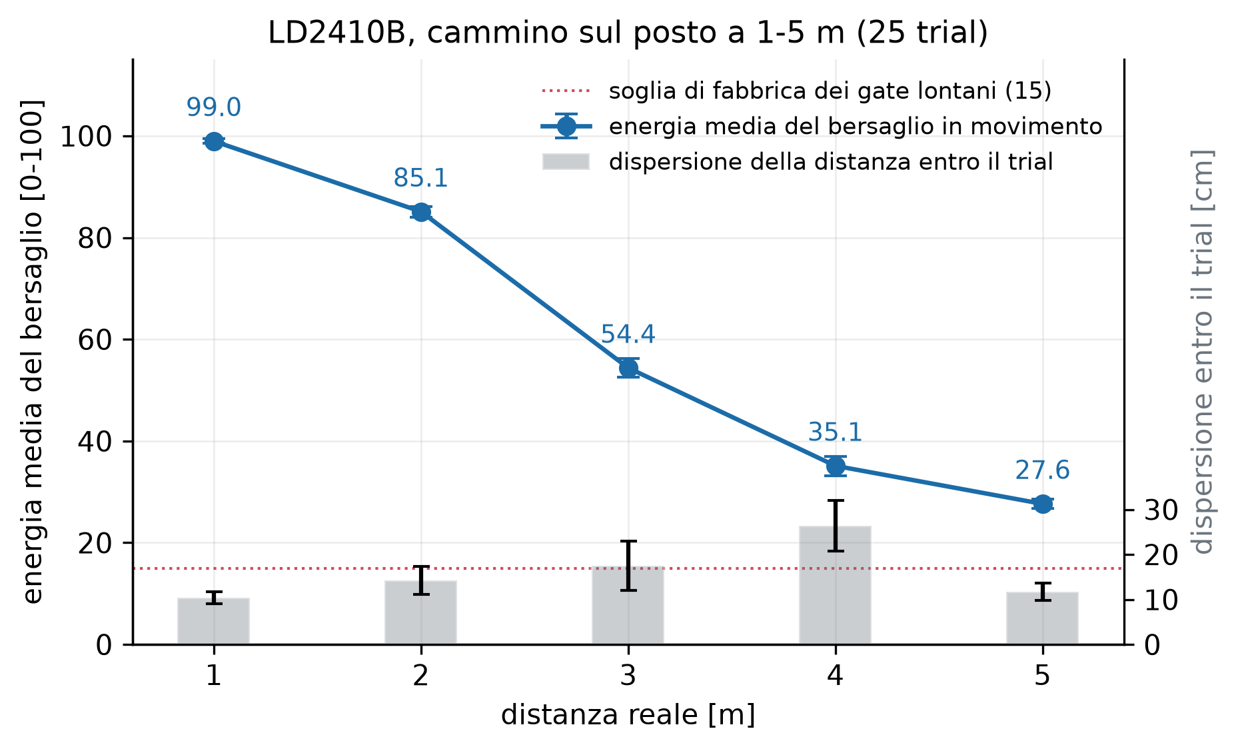
Figura 5.8: Energia del bersaglio in movimento e dispersione della distanza entro il trial in funzione della distanza, 25 trial. A 5 m l'energia (27,6) è ancora quasi il doppio della soglia di fabbrica dei gate lontani.
L'energia media del bersaglio decade da 99 a 1 m a 28 a 5 m (Figura 5.8). Il decadimento è molto più lento della dipendenza 1/D⁴ della potenza ricevuta da un bersaglio puntiforme, perché il valore non è una potenza ma un indice normalizzato prodotto da un'elaborazione interna non documentata (Sezione 3.5.1). Per questo se ne usa la monotonia e non il valore assoluto in termini fisici. Il range di 1–5 m è un limite della stanza e non del sensore, e la portata oltre i 5 m è misurata in corridoio in Sezione 5.10.

5.5.3 Il secondo radar e il PIR
Il PIR non compare in questa sezione perché non misura né una distanza né un'energia, e il suo dato è un bit. L'HLK-LD2420 riporta una distanza solo sul bersaglio in movimento e, sull'esemplare in dotazione, solo da vicino. In venti trial di cammino sul posto da 0,5 a 2 m la distanza riportata vale 59 ± 5 cm a 0,5 m e 121 ± 9 cm a 1 m, con errori di +9 e +21 cm e da 4 a 38 valori distinti al minuto. A 1,5 e 2 m il modulo riporta un solo valore stantio per trial, quindi una retta di calibrazione non è costruibile. Sulla persona immobile riporta il valore di riposo (2–5 cm) con la presenza al 100 %, come dichiara il produttore. Anche l'energia del gate della persona non è una grandezza graduata su questo esemplare, come mostra la dose-risposta ripetuta in Sezione 5.11.

5.6 Latenze di rilevamento e di rilascio
L'acquisizione parte con la stanza vuota oppure con il soggetto presente, che rispettivamente entra o esce a t = 30 s, istante annunciato dallo script di acquisizione (Sezione 4.2.3). Sono stati acquisiti dieci trial all'ingresso e cinque all'uscita, tutti validi, con nessun sensore attivo prima dell'evento. I risultati sono in Tabella 5.4 e Figura 5.9.
Tabella 5.4: Latenze all'ingresso e tempo di rilascio all'uscita. HLK-LD2410B e PIR letti nello stesso trial (10 all'ingresso, 5 all'uscita), con la differenza appaiata calcolata trial per trial e nessuna riaccensione dopo il rilascio. L'HLK-LD2420 è misurato in una sessione separata (5 trial all'ingresso, 3 all'uscita) con il ritardo di scomparsa portato da 30 a 5 s come sull'HLK-LD2410B. Il PIR non era cablato, quindi manca la differenza appaiata.
Grandezza | HLK-LD2410B | PIR HC-SR501 | HLK-LD2420 | Nota
Latenza all'ingresso | 5,36 ± 0,30 s | 5,96 ± 0,31 s | 7,28 ± 1,40 s | latenza operativa, non del solo sensore
Differenza appaiata HLK-LD2410B − PIR | −0,60 ± 0,35 s |  | — | il radar rileva per primo in 10 trial su 10
Tempo di rilascio all'uscita | 18,36 ± 0,54 s | 12,96 ± 1,40 s | 7,7 ± 0,5 s | HLK-LD2410B più lento del PIR di 5,40 ± 0,67 s. HLK-LD2420 con ritardo 5 s

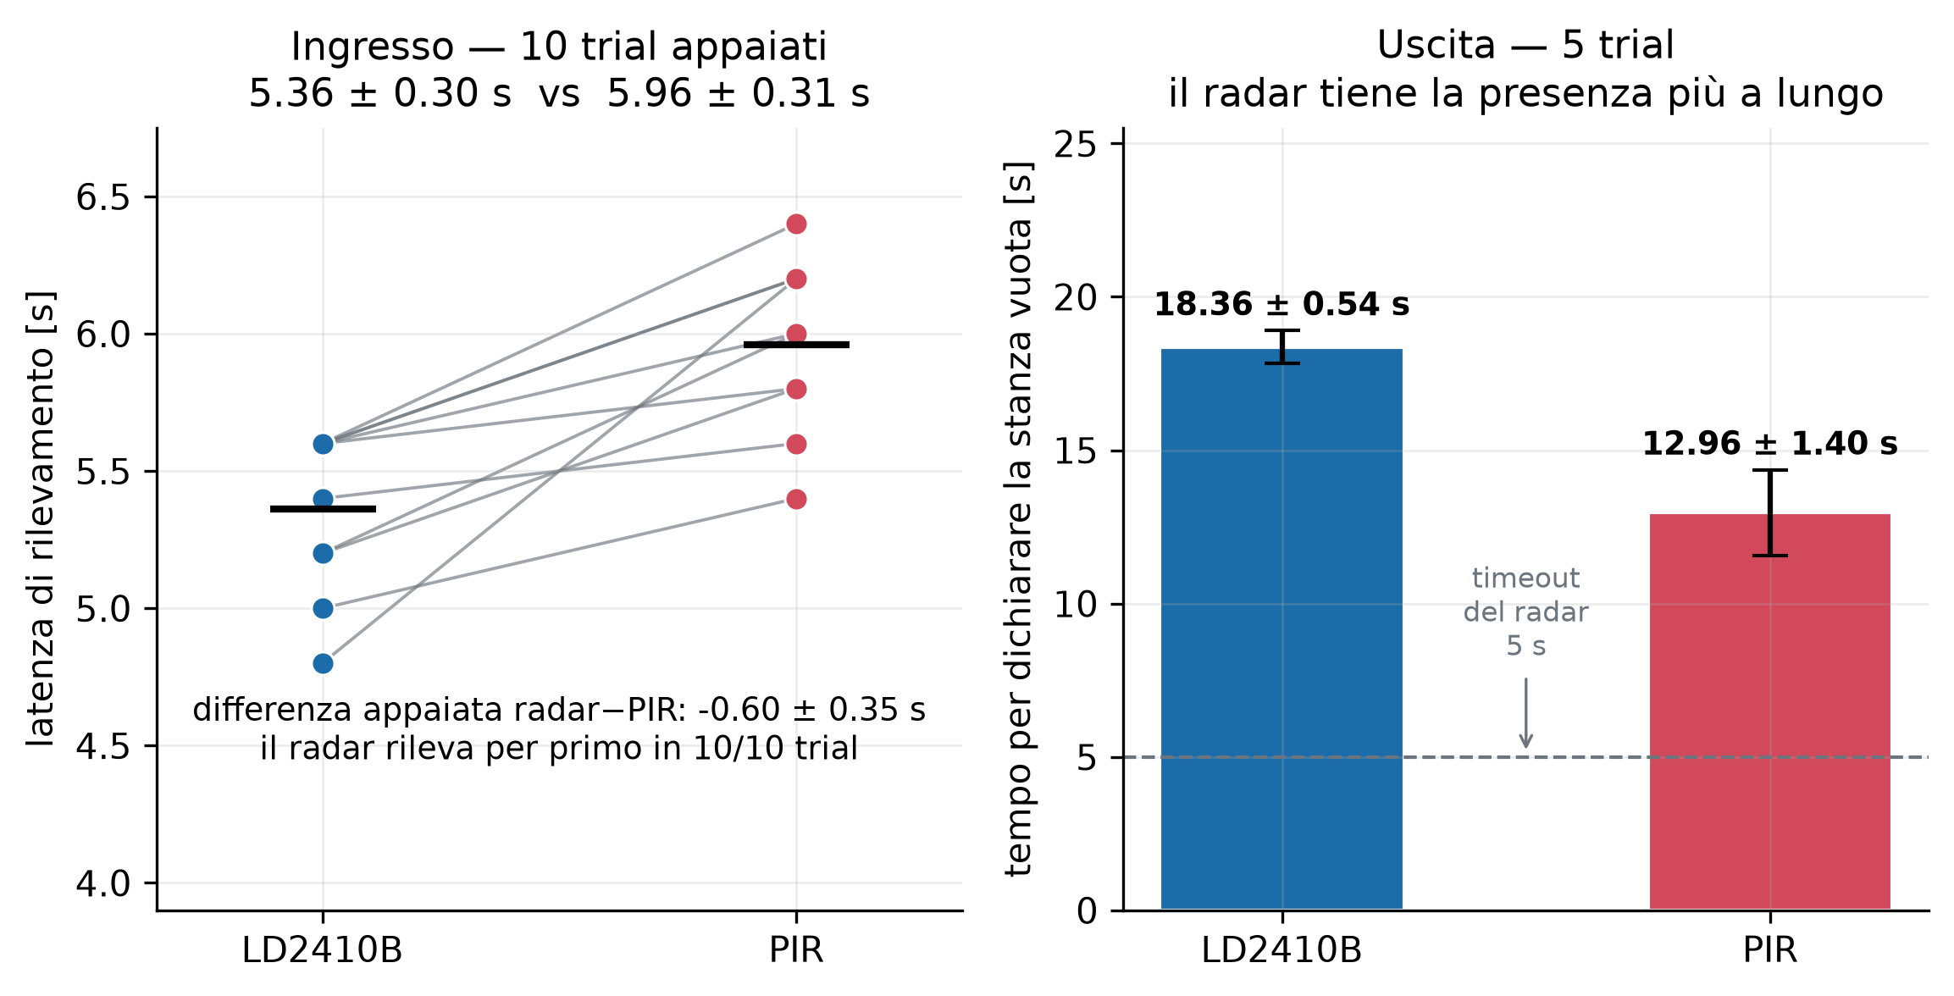
Figura 5.9: A sinistra le latenze appaiate all'ingresso. A destra la latenza di rilascio all'uscita, dove il radar impiega 18 s a dichiarare la stanza vuota contro un timeout configurato di 5.
Ingresso. Le latenze assolute intorno a 5–6 s sono una latenza operativa, che comprende il tragitto e il tempo di reazione del soggetto, e la grandezza pulita è la differenza appaiata (Sezione 4.3.1). Il valore −0,60 ± 0,35 s è una proprietà dei sensori, con errore standard della media di 0,11 s. Il segno è concorde in tutti e dieci i trial, con probabilità ≈ 0,002 sotto l'ipotesi di equivalenza. Con il campionamento a 5 Hz le singole differenze valgono da uno a sette campioni, quindi la conclusione poggia sulla concordanza del segno e non sull'ampiezza di una misura. Ci si attendeva il contrario, perché attraversare una porta è lo stimolo trasversale per cui la lente di Fresnel è progettata. Una spiegazione plausibile, non dimostrata, è che il radar agganci il soggetto ancora in avvicinamento grazie ai 6 m di portata.
Uscita. Qui il radar è nettamente più lento, 5,40 ± 0,67 s in più del PIR, un effetto otto volte la propria incertezza già con cinque trial. Il tempo di rilascio include il tempo di uscita dal campo, e il PIR può servire da cronometro, perché la sua uscita ricade 3,46 s dopo l'ultimo trigger. Il soggetto esce quindi dal campo circa 9,5 s dopo l'annuncio, e la coda propria del radar vale circa 18,36 − 9,5 ≈ 8,9 s. È una stima, perché i campi dei due sensori non coincidono, ma concorda con altre due osservazioni indipendenti (10 e 12 s). Il timeout di presenza letto dal modulo vale invece 5 s (Tabella 3.6), quindi il parametro configurato non descrive il comportamento osservato. Per il progetto significa che una stanza appena liberata risulta occupata per quasi dieci secondi.
Il secondo radar. Sullo stesso percorso l'HLK-LD2420 rileva l'ingresso in 7,28 ± 1,40 s su cinque trial, quasi due secondi dopo l'HLK-LD2410B e con una dispersione quattro volte maggiore. La ragione è che aggancia il soggetto solo entro circa 1 m, mentre l'HLK-LD2410B lo aggancia in avvicinamento a 4–5 m. Il rilascio va letto insieme al suo parametro. Con il ritardo di scomparsa di fabbrica, 30 s, il modulo restava in presenza per 87–120 s dopo l'uscita, perché basta un superamento della soglia di mantenimento ogni mezzo minuto a riarmare il ritardo (Sezione 5.11). Portato a 5 s come sull'HLK-LD2410B, il rilascio scende a 7,7 ± 0,5 s. La prova ha chiarito anche l'unità del parametro, su cui manuale e documento di protocollo si contraddicono, e ha mostrato che sono secondi. Il confronto a parametro pari (7,7 contro 18,4 s) è però dominato dal tempo di uscita dal campo (1–2 m di portata contro 5–6), quindi non significa che l'HLK-LD2420 rilasci più in fretta.

5.7 Copertura angolare e selettività fra banchi
Nell'architettura del progetto ogni arredo ha il proprio sensore, che deve riportare il proprio occupante e non quello del banco accanto. Lo strumento offerto dall'HLK-LD2410B è il gate massimo, che con la regola documentata di 75 cm per gate porta la portata a 150 cm quando vale 2 (Tabella 3.6). Il gate limita però la distanza e non l'angolo, quindi la domanda è doppia. Bisogna capire se il limite di distanza funziona e se il vicino laterale viene visto.

5.7.1 Selettività con gate massimo 2
Sono stati provati quattro scenari con soggetti sempre fermi, con tre trial da 182 s ciascuno (Figura 5.10). L'occupante a 1 m sull'asse è rilevato al 100 %, mentre una persona a 3 m sull'asse, oltre il taglio, è rilevata allo 0,00 %. Anche una persona a 1 m a 90° è rilevata allo 0,00 % a regime, e il 24,8 ± 19,6 % che si ottiene con lo scarto ordinario di 20 s è la coda del posizionamento della Figura 4.3. Con l'occupante e il vicino insieme, nessuna grandezza dell'occupante cambia oltre 2 σ (la distanza di 4 cm, l'energia di 4 punti).
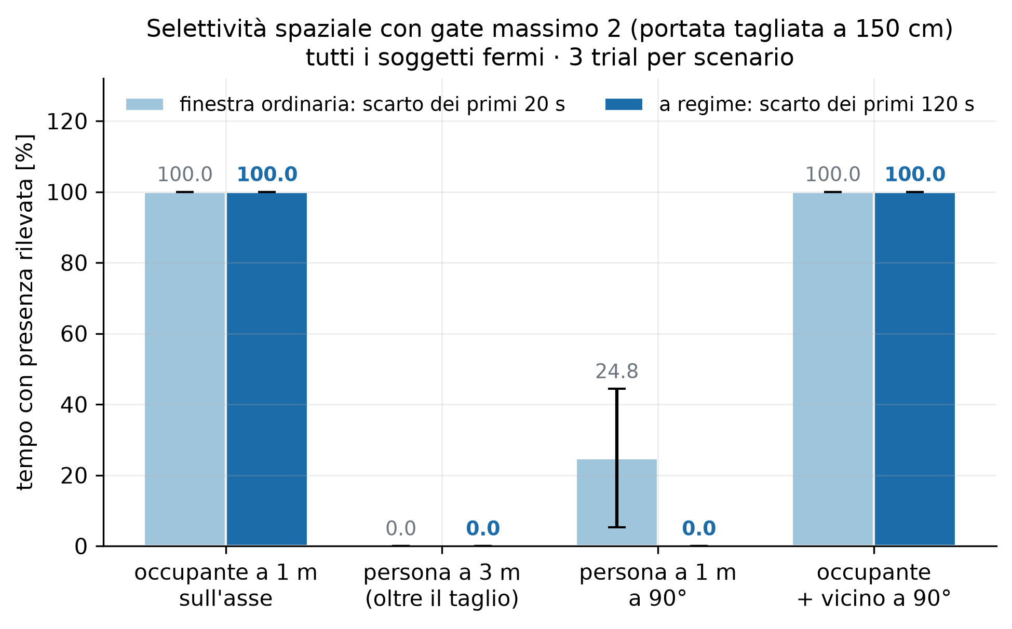
Figura 5.10: Selettività spaziale con gate massimo 2 (150 cm), tre trial per scenario. Le barre chiare usano lo scarto ordinario dei primi 20 s, quelle scure lo scarto di 120 s (a regime). A 3 m zero rilevamenti. Il vicino a 90° fermo non è rilevato a regime, e il 24,8 % della finestra ordinaria è la coda del posizionamento (Figura 4.3).

5.7.2 Copertura angolare
Il soggetto siede su un arco di raggio 1 m a sei azimut (0, 45, 60, 75, 90 e 120°), con la sedia rivolta verso i sensori a ogni posizione, e oscilla lateralmente il busto con ampiezza costante. Il gate massimo vale 2 e i trial sono da uno a tre per angolo (Figura 5.11). L'HLK-LD2410B rileva al 100 % fino a 90° compresi, con l'energia che cala di due punti soli fra l'asse e i 90° (da 96,5 a 94,3), e crolla fra 90 e 120°. La copertura eccede quindi nettamente i ± 60° del manuale. Il PIR collassa prima, dal 100 % sull'asse al 12 % a 90° e a zero a 120°. Fra 45 e 75° la dispersione fra trial è però dell'ordine dell'effetto, e a 45° i tre trial danno 100, 100 e 33 %, per cui le sole affermazioni sostenibili riguardano i tre estremi. L'irripetibilità è essa stessa un risultato, lo stesso comportamento già visto nella zona intermedia della dose-risposta. L'HLK-LD2420 a 1 m ha il fascio utile fino a circa 75° ed è al fondo a 90°, più stretto dell'HLK-LD2410B e più largo dei ± 45 o ± 60° del suo manuale. Il confine è coerente anche con il margine ridotto del trasmettitore dell'esemplare (Sezione 3.2.6).
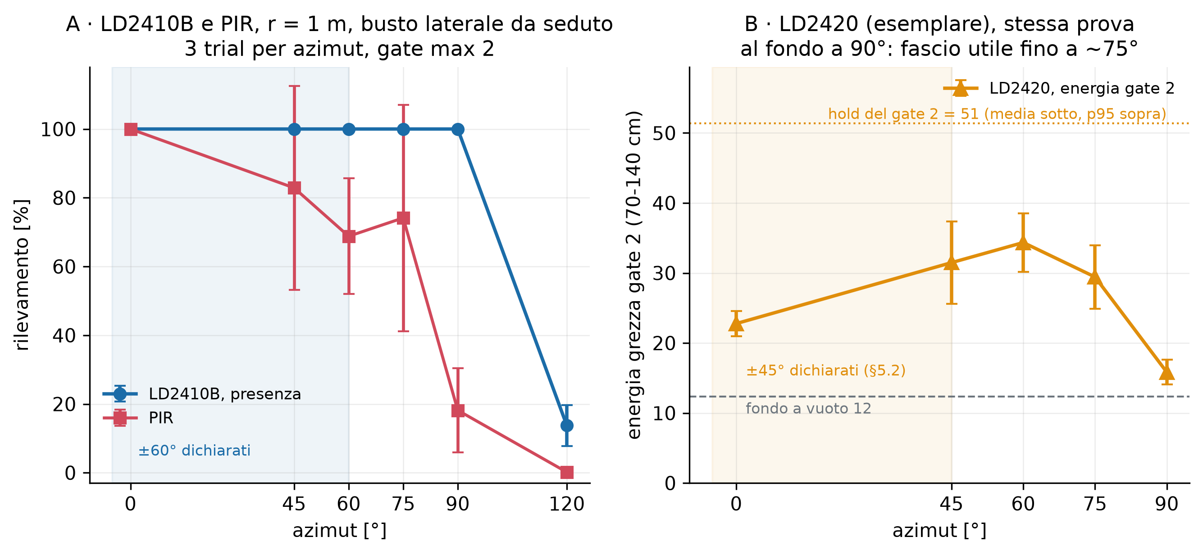
Figura 5.11: Copertura angolare a 1 m, busto laterale da seduto. A: l'HLK-LD2410B rileva al 100 % fino a 90° e crolla a 120, ben oltre i ± 60° dichiarati. Il PIR non è ripetibile fra 45 e 75°. B: l'esemplare di HLK-LD2420 è al fondo a 90°, fascio utile fino a circa 75.

5.7.3 Selettività per configurazione
Incrociando le due prove alla stessa distanza, allo stesso angolo e con lo stesso gate, il vicino a 1 m a 90° è rilevato allo 0 % se è fermo e al 100 % se si muove. Ciò che nella prima prova sembrava selettività era la debolezza dell'eco di un corpo immobile. Il diagramma di irradiazione non attenua abbastanza a 90° da escludere un bersaglio in movimento, quindi un banco vuoto accanto a una persona che si muove risulta occupato. La separazione fra arredi adiacenti va cercata nel montaggio fisico (orientamento verso il basso, schermatura del lobo laterale) e non nei parametri del modulo. Fuori asse l'HLK-LD2410B sottostima anche la distanza (108, 107, 95, 94 e 85 cm da 0 a 90° sull'arco a 100 cm), verosimilmente perché aggancia la porzione di corpo più vicina.

5.8 Due persone davanti al radar
L'HLK-LD2410B non ha risoluzione angolare, ma espone due canali indipendenti, uno per il bersaglio in movimento e uno per quello stazionario, ciascuno con la propria distanza (Sezione 3.1.4). Nella prova la persona A è ferma a 2 m e la persona B a 4 m, sfalsate lateralmente di 50 cm per evitare l'ombra reciproca, con tre trial da 102 s per geometria. La variante in fila è acquisita come confronto. Un trial di controllo con B da sola ferma a 4 m dà rilevamento al 100 % e distanza 388,9 ± 3,7 cm, quindi il confondente della distanza è escluso (Tabella 5.5, Figura 5.12).
Tabella 5.5: Capacità di separare due persone, su tre geometrie. “B riportata” è la frazione di campioni in cui la persona lontana compare su almeno uno dei due canali, riconosciuta dalla banda di distanza. Tre trial per geometria, 1833 campioni utili ciascuna.
Geometria | Entrambi i | B | Dist. | Dist. | Presenza
 | canali attivi | riportata | staz. | mov. | radar
B cammina, sfalsate di lato | 79,2 % | 73,8 % | 212 cm | 389 cm | 100 %
Entrambe ferme, sfalsate | 21,2 % | 19,5 % | 220 cm | 375 cm | 100 %
B cammina, in fila dietro A | 42,4 % | 0,3 % | 215 cm | 215 cm | 100 %

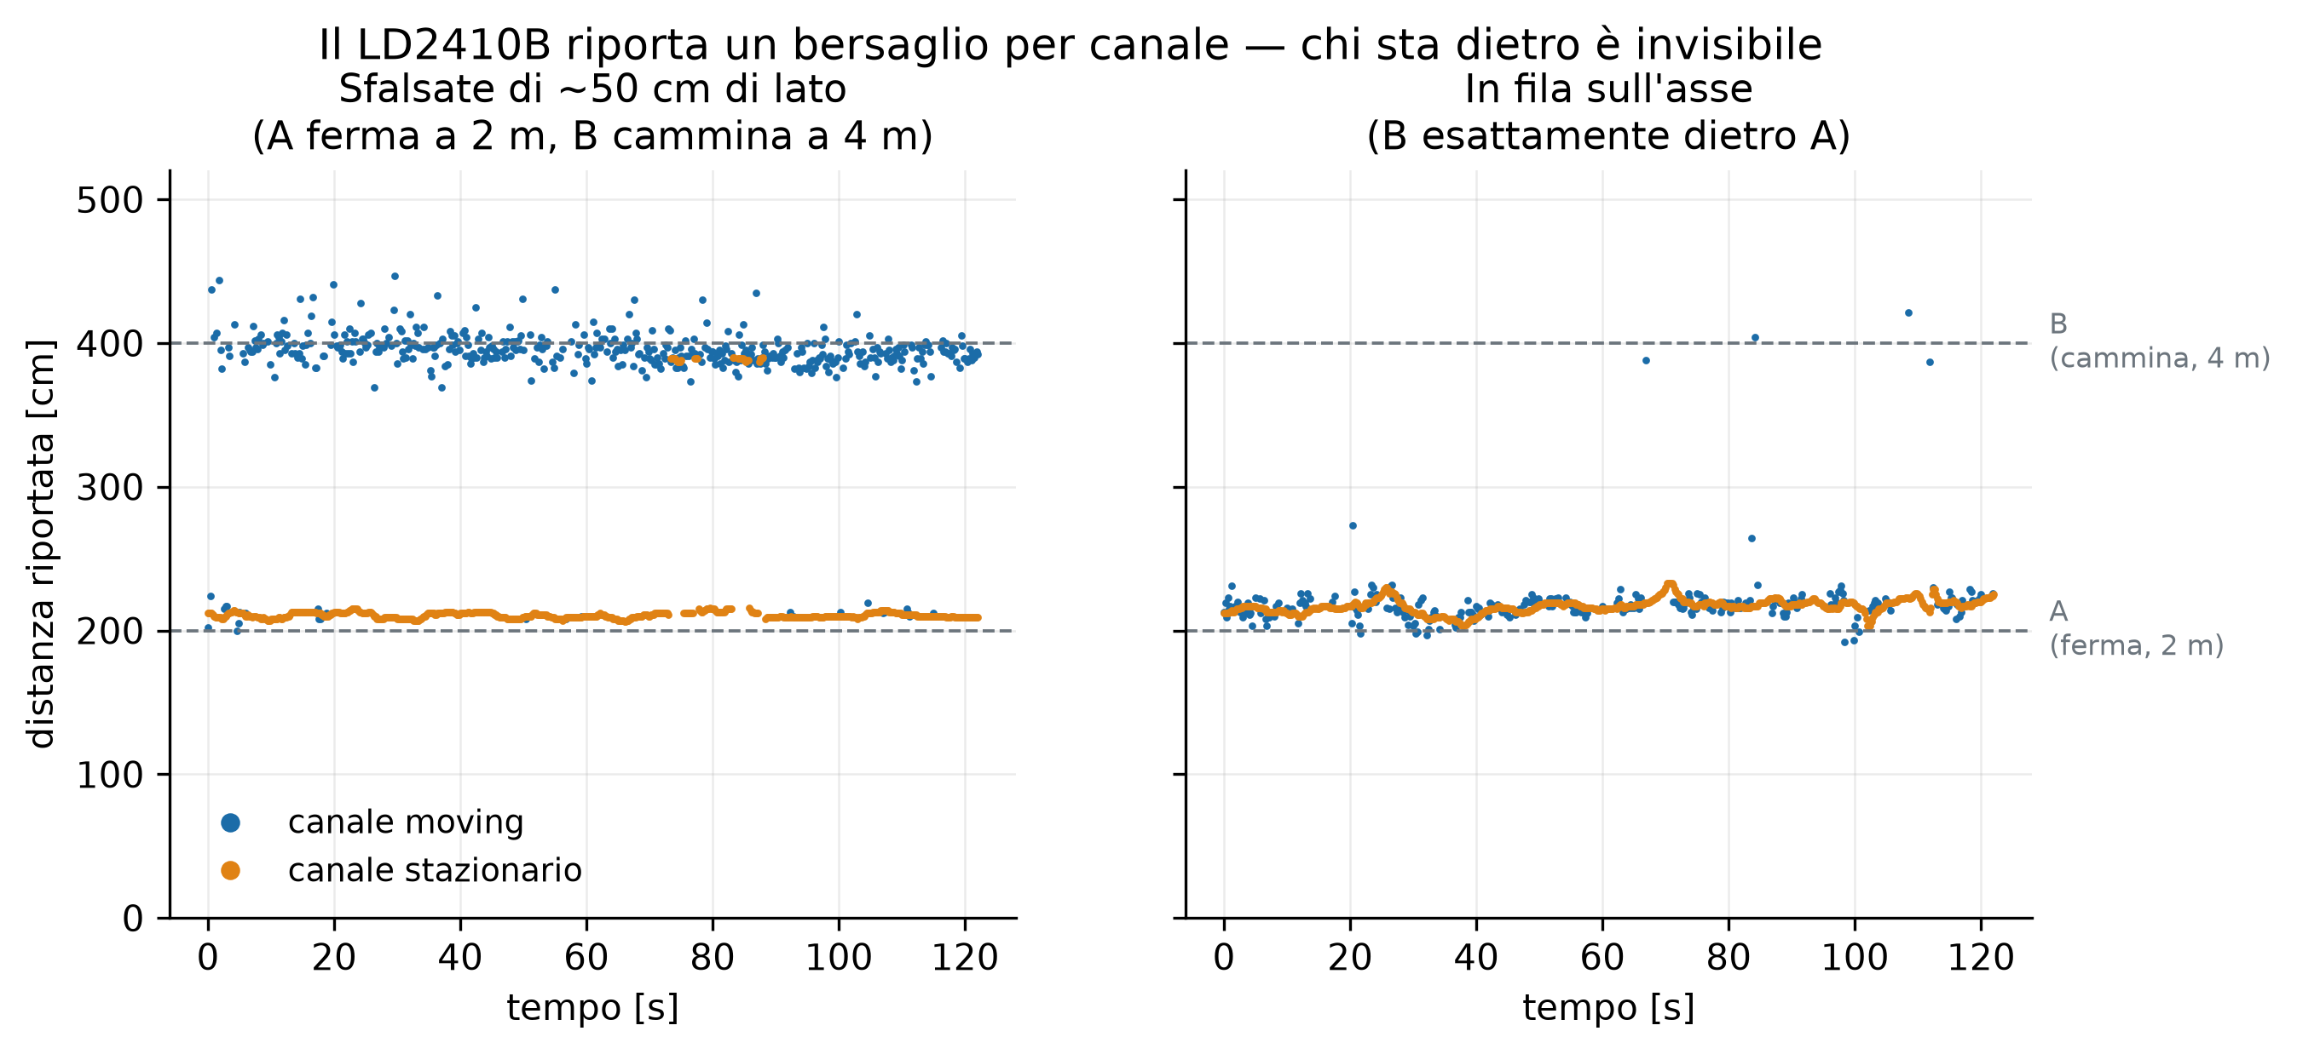
Figura 5.12: Due persone davanti al radar in tre geometrie. Il modulo riporta un bersaglio per canale, quindi separa bene due persone in stati diversi, male due persone ferme, per nulla una persona dietro l'altra. La presenza resta al 100 % in ogni caso.
Il limite del modulo va quindi formulato dicendo che riporta un bersaglio per canale. Con A ferma e B in movimento i due canali sono attivi insieme nel 79 % dei campioni e riportano due distanze separate da 177 cm. L'energia in movimento (38,4) è coerente con quella misurata a 4 m nella caratterizzazione della distanza (35,1). Con entrambe ferme i due bersagli competono per lo stesso canale e la più vicina vince nel 93 % dei campioni, anche se B compare comunque nel 19,5 % grazie ai suoi micro-movimenti involontari. In fila il corpo davanti nasconde del tutto quello dietro, e i due canali riportano lo stesso bersaglio, con differenza mediana di 3 cm. In ogni geometria la presenza è al 100 %, quindi il radar non sbaglia mai a dire che c'è qualcuno e ciò che perde è il conteggio. Per il progetto questo rafforza l'architettura a un sensore per arredo, dove ogni sensore ha un solo bersaglio, ed esclude invece l'uso di un sensore singolo come contatore di presenze in aula.
Il secondo radar. L'HLK-LD2420 ha un solo canale di bersaglio (Sezione 3.2), e la prova ripetuta con A ferma a 1 m e B a 2 m lo mostra. La presenza è al 100 % in tutte le geometrie, ma non esiste un canale su cui B possa comparire. In fila B è invisibile come sull'HLK-LD2410B, mentre con le persone sfalsate le energie per gate non le separano. La distanza riportata si aggancia a B quando B è in movimento (211–214 cm in due trial su tre) e resta piantata su un valore fisso (268 cm) con entrambe ferme. Il secondo radar dice che c'è qualcuno e non quanti, anche nella geometria in cui l'HLK-LD2410B riporta la seconda persona nel 74 % dei campioni.

5.9 Penetrazione degli ostacoli
Il pannello è interposto a 20 cm dal sensore, perpendicolare all'asse e libero di reggersi da solo. Serve un soggetto in movimento sul posto, perché su un bersaglio fermo il canale stazionario satura e l'attenuazione non sarebbe osservabile. Servono anche due distanze, 3 m per l'HLK-LD2410B, dove l'energia vale circa metà scala, e 1 m per il PIR, che a 3 m non rileva il movimento sul posto. L'HLK-LD2420 ha ripetuto la serie a 1 m, l'unica distanza a cui l'esemplare lavora. Le sue energie sono interi a 16 bit che lo strumento del produttore mostra in decibel, quindi la sua attenuazione è espressa come 10·log10(E₀/E) sul gate della persona. È un'ipotesi dichiarata, perché il produttore non documenta il campo. Il riferimento senza ostacolo è la media di sei trial a inizio e fine sessione, perché la baseline è la misura meno riproducibile della serie (da 47,8 a 57,3 sull'HLK-LD2410B). I risultati sono in Tabella 5.6 e Figura 5.13.

5.9.1 Attenuazione per materiale
Tabella 5.6: Attenuazione per materiale sui due radar e rilevamento del PIR a 1 m. HLK-LD2410B: riduzione dell'energia del bersaglio in movimento a 3 m rispetto alla baseline mediata (53,45), in unità dello strumento. HLK-LD2420: attenuazione in decibel del gate 2 grezzo a 1 m (fondo 13). Legno e metallo sono al fondo, perché la dinamica dell'esemplare è di 5 dB. I pannelli hanno inoltre coperture angolari diverse (± 42 a ± 70°), quindi tutte le attenuazioni sono limiti inferiori. Il confronto più pulito è legno contro cartone, entrambi a ± 54°.
Materiale | Spessore | HLK-LD2410B (3 m) | HLK-LD2420 (1 m) | PIR (1 m)
Nessuno (riferimento) | — | — | — | 79,6 %
Plastica (tanica cava) | 2 × 5 mm + aria | −7,5 % | 0,4 dB | 0 %
Cartongesso | 10 mm | −26 % | 0,7 dB | 0 %
Cartone (scatola) | 2 × 5 mm + aria | −17,2 % | 1,0 dB | 0 %
Vetroresina | 1 mm | −19,6 % | 1,0 dB | 0 %
Vetro | 5 mm | −40,9 % | 2,4 dB | 0 %
Legno | 10 mm | −41,6 % | ≥ 4,1 dB | 0 %
Metallo | 1 mm | blocca | ≥ 5,5 dB | 0 %

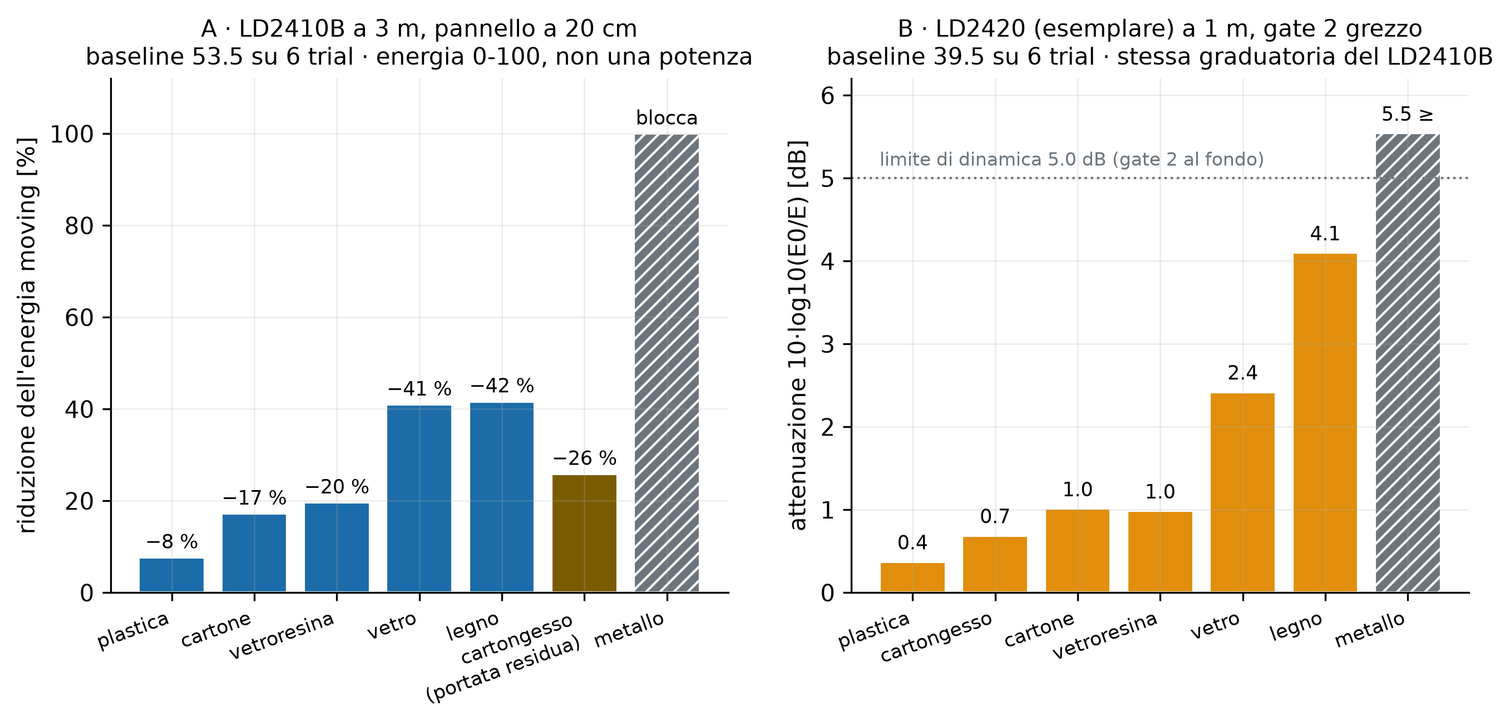
Figura 5.13: Attenuazione per materiale sui due radar, pannello a 20 cm dal sensore. A: HLK-LD2410B a 3 m, riduzione dell'energia in movimento. Vale la graduatoria dei materiali, non il valore. B: HLK-LD2420 a 1 m, energie grezze a 16 bit in decibel. Legno e metallo sono limiti inferiori.
L'HLK-LD2410B rileva la presenza nel 100 % dei campioni attraverso tutti i materiali dielettrici, con attenuazioni fra il 7 e il 42 % dell'energia, mentre il PIR è azzerato da ognuno di essi. Il caso più immediato è quello del vetro, un materiale trasparente alla luce visibile che il radar attraversa e che per il PIR è opaco, perché il vetro comune non trasmette oltre i 4–5 µm mentre l'emissione del corpo è centrata sui 10. La graduatoria è identica sui due radar, a due distanze e in due unità (plastica, cartone e vetroresina, vetro, legno, metallo). Il cartongesso, il materiale delle pareti di un'aula, attenua come plastica e cartone. Con il metallo l'HLK-LD2410B riporta un bersaglio a 30,0 cm con dispersione nulla, cioè il pannello stesso, e del soggetto non resta traccia, il che prova anche che l'aggiramento del pannello è sotto soglia. Sull'HLK-LD2420 la frazione di campioni sopra la soglia di mantenimento del gate 2 passa dal 25–33 % senza ostacolo allo 0–1 % dietro 10 mm di legno. Quell'esemplare non acquisirebbe quindi una persona a 1 m dietro un pannello di legno, dove l'HLK-LD2410B a 3 m è al 100 %.

5.9.2 Portata residua con l'ostacolo
Le percentuali non rispondono alla domanda pratica del relatore, cioè fin dove arriva con una porta di mezzo un radar che senza ostacolo arriva a 5 m. L'HLK-LD2410B ha quindi ripetuto la geometria percorrendo le distanze da 1 a 5 m con il cartongesso, e a 3–5 m con legno, vetro e una porta interna chiusa (tamburata, senza vetro, con il sensore all'interno a 20–30 cm dal battente), tre trial per punto (Figura 5.14). Nessun dielettrico accorcia la portata entro i 5 m della stanza, e in tutti i 39 trial con ostacolo, porta compresa, la presenza è al 100 % e la distanza è corretta. Ciò che degrada è il canale in movimento, la cui frazione di campioni attivi a 5 m passa dal 78 % senza ostacolo al 44 con il cartongesso, 26 con il vetro, 19 con il legno e 3 % con la porta, mentre la presenza la tiene il canale stazionario. La porta è trasparente a 3 m (energia pari alla baseline) e quasi opaca a 5, più del legno pieno, e il fenomeno non è spiegato. Nella stessa sessione il PIR a 1 m passa dal 44–97 % senza ostacolo allo 0 % con il cartongesso.
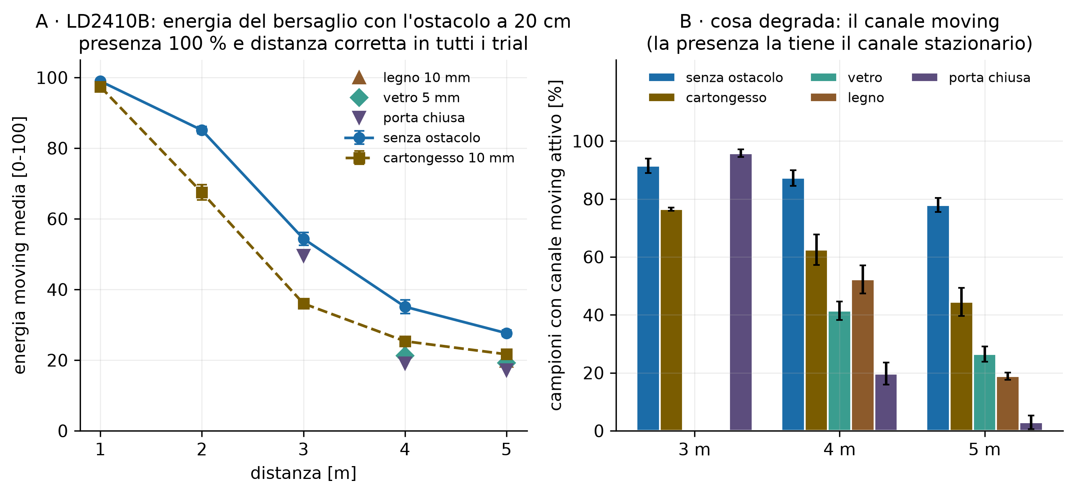
Figura 5.14: HLK-LD2410B, portata residua con l'ostacolo a 20 cm dal sensore. A: energia in movimento con cartongesso a 1–5 m e con legno, vetro e porta chiusa a 3–5 m. B: frazione di campioni con il canale in movimento attivo.
Per il progetto questo significa che il sensore può essere incassato nell'arredo, dietro legno o cartongesso o dentro un guscio di vetroresina, mentre il PIR deve affacciarsi direttamente sull'ambiente. Il metallo resta l'unico vincolo assoluto, e nel banco reale la lamiera di rinforzo sta dietro al modulo e non davanti.

5.10 Portata massima in corridoio
A 5 m nessuno dei tre sensori aveva mostrato il proprio limite in stanza. La prova di portata è stata quindi svolta per ultima in un corridoio largo 120 cm (Figura 4.2d), con i sensori a 80 cm da terra e i punti a 6, 7 e 8 m visti attraverso due vani porta. Venti minuti di corridoio vuoto non producono alcun evento su radar e PIR. Il fondo dei gate lontani dell'HLK-LD2410B ha massimo 7 contro una soglia di 15, quindi vani e muro di fondo non compaiono. I risultati dei tre sensori sono riassunti in Figura 5.15.
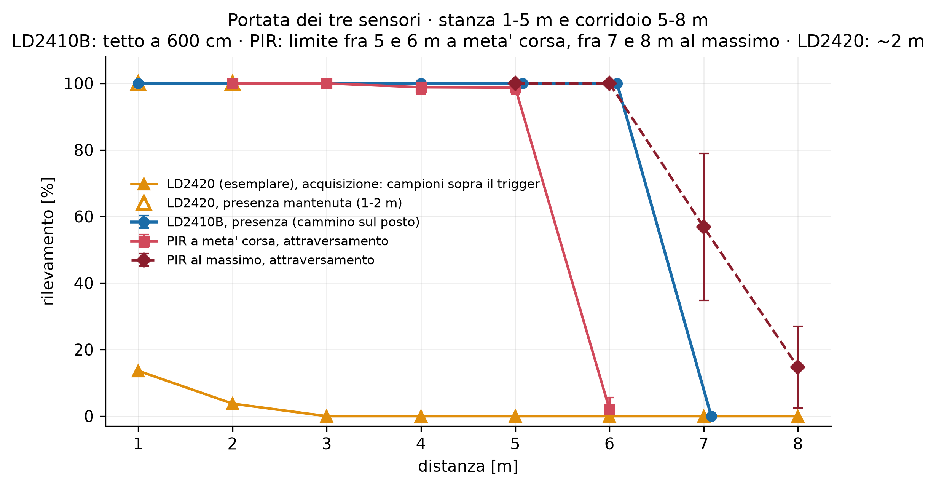
Figura 5.15: Portata dei tre sensori sulla stessa scala, in stanza fino a 5 m e in corridoio fino a 8 m. HLK-LD2410B: 100 % fino a 6 m, zero a 7 per il tetto configurato. PIR a metà corsa: attraversamento a circa 1 m/s rilevato fino a 5 m, quasi nullo a 6. Al massimo di sensibilità 100 % a 5–6 m, 57 % a 7, 15 % a 8. HLK-LD2420 (esemplare): si accende entro 1 m (triangoli pieni) e mantiene la presenza fino a 2 m (triangoli vuoti).
HLK-LD2410B. Con un'oscillazione trasversale sul posto di circa 50 cm il radar rileva al 100 % a 5 e 6 m e allo 0 % a 7 m in tre trial su tre. A 6 m la distanza riportata ha massimo esattamente 600 cm in cinque trial su cinque, con dispersione di 2–5 cm contro i 10–11 di 5 m. Non si tratta di una misura più precisa, ma del tetto degli otto gate da 75 cm configurati. La presenza a 6 m è retta dal canale stazionario (energia 62–82), mentre a 7 m i gate 7 e 8 restano molto sotto le soglie. Il tetto di 600 cm dichiarato dal manuale risulta così misurato, e il punto a 6 m non entra nella regressione della distanza perché saturo.
PIR. A metà corsa, la sensibilità di tutta la campagna, l'oscillazione trasversale è rilevata al 24–33 % anche a 7 m, dove il radar per configurazione non vede nulla. L'attraversamento vero a circa 1 m/s dà 0, 6 e 0 % a 6 m contro il 98,7 % di 5 m. Un transito più veloce alla stessa distanza dà il 30 % con cinque impulsi. Al limite della portata la velocità del transito decide, al pari del tipo e dell'ampiezza del movimento. Con il trimmer al massimo l'attraversamento è rilevato al 100, 100, 56,8 ± 18,0 e 14,7 ± 10,0 % a 5, 6, 7 e 8 m. Il limite sta fra 7 e 8 m, coerente con i 3–7 m del datasheet. Oltre il tetto del radar il PIR al massimo vede ancora, ma solo chi attraversa il suo campo abbastanza in fretta. La serie al massimo è dichiaratamente separata dal resto della campagna.
HLK-LD2420. Con il gate massimo portato a 12 (840 cm), il valore di fabbrica che copre gli 8 m dichiarati, l'esemplare acquisisce a 1 m e mantiene a 2 m. Da 3 m in su le sue energie sono il fondo del corridoio vuoto gate per gate. Il gate massimo non ha quindi aggiunto nulla, e il limite è dell'esemplare e non della configurazione né della stanza.
Per un sensore sotto un banco i 6 m dell'HLK-LD2410B sono molto più del necessario, e la domanda di progetto va nella direzione opposta, cioè come restringere il campo (Sezione 5.7).

5.11 Il secondo radar: che cosa cambia
La campagna sul secondo radar segue il protocollo della Sezione 4.4. I suoi risultati test per test sono già nelle figure delle sezioni precedenti. Questa sezione raccoglie ciò che cambia rispetto all'HLK-LD2410B, e la Tabella 5.7 li riassume.
La taratura è una condizione necessaria. La Sezione 3.6 spiega perché a configurazione di fabbrica il modulo non rilascia mai la presenza nella stanza di prova. Le misure lo quantificano. Il muro a circa 5 m sta nel gate 7 e supera la soglia di mantenimento nel 4 % dei campioni, e con un ritardo di scomparsa di 30 s basta un superamento ogni mezzo minuto. La soglia di mantenimento del gate 5 esce dalla scansione dello strumento a 13,8 dB in tre scansioni, contro un fondo misurato su 120 s con media 15 e massimo 34.
Falsi positivi. Le 181 riaccensioni in 7 h di Sezione 5.1 hanno una firma precisa, episodi di 31,8 s mediani, cioè un trigger isolato più i 30 s di ritardo. L'attribuzione per gate indica il gate 0 in 80 casi su 181, e il gate 0 è l'accoppiamento fra trasmettitore e ricevitore, non una distanza. Portando il solo gate 0 sopra la coda del rumore, un'ora di giorno dà 5 riaccensioni, cioè 5,4 eventi/h. Il residuo viene dai gate 1 e 2, che non si possono alzare perché sono quelli in cui la persona a 50 cm e a 1 m produce il suo segnale con margine quasi nullo. Su questo esemplare rumore e persona si sovrappongono, e 5,4 eventi/h è un pavimento strutturale. Il modulo inoltre stima il fondo all'accensione, quindi un corpo a 20 cm nei primi 60 s lo lascia in presenza permanente senza risposta alla persona, finché non viene spento per un quarto d'ora. L'HLK-LD2410B non l'ha mai fatto in decine di riavvii.
Nessuna grandezza continua. La dose-risposta di Sezione 5.3, ripetuta sull'HLK-LD2420 nella stessa geometria, non gradua il movimento. L'energia del gate 2 vale 13,4 a stanza vuota, 41,0 ± 9,3 da immobile, 34,8 ± 1,0 con i micro-movimenti e 31,0 in cammino. L'ordine è rovesciato rispetto all'HLK-LD2410B e le condizioni si sovrappongono. Il canale separa vuoto da occupato e poi non distingue. Su questo esemplare non esiste quindi la grandezza da cui costruire l'indice di vitalità.
Gate minimo. Il gate minimo è l'unica funzione che l'HLK-LD2420 ha e l'HLK-LD2410B no, ma non tocca la decisione di presenza (100 % con la persona nel gate escluso) e confina la distanza al bordo della finestra.
Respiro. Con il metronomo a 15 atti al minuto a 1 m, il criterio della Sezione 6.2 recupera la frequenza in un trial su tre (due su tre a gate fissato), con controlli negativi puliti, contro 13 su 15 dell'HLK-LD2410B. La persona occupa due gate soli contro i 7–14 canali concordi dell'HLK-LD2410B, e il rapporto segnale-rumore massimo è 6,1 contro 12,8. La saturazione è zero, ma il vantaggio dei 16 bit è annullato dal segnale debole dell'esemplare.
Tabella 5.7: I due radar a confronto, tutte grandezze misurate in questa tesi. Le righe dell'HLK-LD2420 si riferiscono all'esemplare in dotazione, con soglie tarate.
Grandezza | HLK-LD2410B | HLK-LD2420 (esemplare)
Funziona a soglie di fabbrica nella stanza di prova | sì | no, presenza permanente
Falsi positivi a stanza vuota | ≤ 0,43/h (0 in 6,6 h) | 26,2/h tarato, 5,4/h con gate 0 alzato
Portata su persona in movimento | 6 m (tetto configurato) | 1 m acquisizione, 2 m mantenimento
Persona immobile a 1 m / sotto il banco | 100 % / 100 % | 100 % / 98,4 %
Distanza su bersaglio fermo | sì, dispersione 1,5 cm | no (manuale §8, misurato)
Distanza su bersaglio in moto | continua fino a 5 m, R² = 0,99965 | valida fino a 1 m, poi stantia
Graduazione del movimento | 68,6, 84,4, 99,3 | piatta e rovesciata
Latenza d'ingresso | 5,36 ± 0,30 s | 7,28 ± 1,40 s
Rilascio (parametro 5 s) | 18,4 s | 7,7 s (campo più corto)
Copertura angolare a 1 m | ≥ ± 90° | ≈ ± 75°
Cartongesso 10 mm | −26 % a 3 m, portata intatta | 0,7 dB
Legno 10 mm | −42 %, portata intatta | non acquisirebbe a 1 m
Respiro a ritmo imposto | 13/15 trial | 1/3 (2/3 a gate fisso)
Due persone | un bersaglio per canale | un bit
Comportamento all'avvio | stabile in decine di riavvii | fondo corrotto da un corpo vicino

Un riscontro indipendente. Una relazione di progetto svolta a Camerino nello stesso anno accademico arriva a conclusioni sovrapponibili, con un altro esemplare di ciascun modulo, un'altra libreria e un altro protocollo sperimentale [dellaquila2026]. Sull'HLK-LD2420 riporta un flag di presenza inaffidabile, un primo gate con energie alte anche a stanza vuota ed escluso dalla logica, la necessità di tarare le soglie per gate e, anche dopo, la sovrapposizione fra stanza vuota e soggetto poco attivo. Sull'HLK-LD2410B non osserva falsi positivi con finestre aperte, tende mosse dal vento e in ambiente esterno, e giudica stabile la presenza per tutta la permanenza del soggetto. Le differenze sono due. La relazione giudica buona l'accuratezza di distanza dell'HLK-LD2420, coerente con l'attribuzione all'esemplare del nostro limite di portata. Giudica inoltre l'HLK-LD2410B inadatto al respiro, ma legge la distanza con il modulo sul torace, mentre qui si legge l'energia per gate a 2 m.
La lettura per il progetto. Nello scenario DIPME l'HLK-LD2420 rileva la persona immobile sotto il banco, e questo va detto. Ma dice se e non dove, non gradua il movimento, richiede una taratura per installazione, che su centinaia di banchi è un costo operativo sostanziale, e conserva 5,4 riaccensioni l'ora. L'HLK-LD2410B funziona a soglie di fabbrica con zero falsi positivi, riporta la distanza anche sul bersaglio fermo e fornisce la grandezza continua da cui nasce l'indice di vitalità. Un secondo esemplare di HLK-LD2420 permetterebbe di separare i limiti del modello da quelli del pezzo.

5.12 Sintesi del confronto
La Tabella 5.8 raccoglie in una sola vista i risultati del capitolo. Tutte le righe con soggetto in movimento o con micro-movimenti sono acquisite con il PIR nella configurazione a lui più favorevole.
Tabella 5.8: Sintesi della campagna sperimentale. “Rilev.” è la frazione di campioni in cui il sensore riporta la presenza, con la ground truth indicata. La colonna del radar si riferisce all'HLK-LD2410B, mentre l'HLK-LD2420 è riassunto nella Tabella 5.7.
Scenario | Verità | Rilev. PIR | Rilev. radar | Riferimento
Stanza vuota, 7,03 h | assente | 0 ev/h | 0 ev/h | Sezione 5.1
Fermo seduto, 2,3 m | presente | 0,22 % | 100 % | Sezione 5.2
Fermo in piedi, 1 m | presente | 1,52 % | 100 % | Sezione 5.3
Micro-movimenti, 1 m | presente | 51,60 % | 100 % | Sezione 5.3
Cammino sul posto, 1 m | presente | 85,20 % | 100 % | Sezione 5.3
Cammino sul posto, 2–5 m | presente | 0,00 % | 100 % | Sezione 5.3
Attraversamento 1–5 m | presente | 99–100 % | 100 % | Sezione 5.3
Sotto il banco, immobile | presente | 1,32 % | 100 % | Sezione 5.4
Sotto il banco, micro-mov. | presente | 96,52 % | 100 % | Sezione 5.4
Due persone, ogni geometria | presenti | — | 100 % | Sezione 5.8
Vicino a 3 m, gate 2 | assente | 0,00 % | 0,00 % | Sezione 5.7
Vicino fermo a 90°, gate 2 | assente | 0,00 % | 0,00 % | Sezione 5.7
Vicino a 90° in movimento | assente | 12 % | 100 % | Sezione 5.7
Dietro cartongesso, legno, vetro, porta, 3–5 m | presente | 0 % (1 m) | 100 % | Sezione 5.9
Corridoio 6 m / 7 m, oscillazione | presente | 12–51 / 24–33 % | 100 % / 0 % | Sezione 5.10
Attraversamento 6 m, PIR al massimo | presente | 100 % | 100 % | Sezione 5.10

5.12.1 Dove il mmWave vince
- Sulla persona ferma il divario è categorico, non graduale. A 2,3 m seduto, a 1 m in piedi e sotto il banco a 60 cm il PIR ha il 98,5–99,8 % di falsi negativi e il radar lo 0,00 %, cioè lo stesso esito in tre geometrie.
- Il divario è attribuibile a una sola variabile, l'immobilità del soggetto, perché la dose-risposta la isola a geometria, distanza e configurazione costanti.
- Il radar è più veloce anche dove il PIR dovrebbe essere avvantaggiato, all'ingresso da una porta, in dieci trial su dieci.
- Il radar aggiunge informazione, non solo affidabilità. La distanza è lineare con R² = 0,99965, mentre l'energia e la dispersione della distanza sono indicatori continui della quantità di movimento.
- Sui falsi positivi i due sensori sono equivalenti (≤ 0,43 eventi/h). Il radar attraversa cartongesso, legno, vetro e una porta chiusa senza perdere portata, mentre il PIR è azzerato da ogni materiale.

5.12.2 Dove il mmWave non vince
- Il consumo, tre ordini di grandezza in più (80 mA contro 50 µA), è il vincolo che determina l'architettura del Capitolo 8 e che il Capitolo 7 quantifica.
- Il rilascio è più lento del PIR di 5,4 s e più lento del parametro dichiarato (coda di circa 9 s contro 5 s configurati).
- A distanza ravvicinata i canali più informativi saturano e i gate stazionari non sono disponibili sotto 1,5 m. Sotto l'arredo la localizzazione è dieci volte più rumorosa, anche se la presenza resta al 100 %.
- Riporta un bersaglio per canale, quindi non è un contatore di presenze. Richiede UART, protocollo a frame ed elaborazione numerica contro il piedino digitale del PIR.
- I vantaggi misurati sono dell'HLK-LD2410B e non della categoria mmWave in astratto, come mostra il secondo radar (Sezione 5.11).

5.12.3 Limiti del setup
Tutti i risultati comparativi sono di un solo soggetto, in una stanza domestica e non in un'aula, a una temperatura sfavorevole al PIR (Sezione 4.2.4). C'è un solo esemplare per modello e nessuna strumentazione di misura indipendente per distanze e consumi. Gli scenari di selettività e a due persone hanno tre trial soli (Tabella 4.1), e su tre trial le affermazioni sono formulate come assenza di effetto osservato. La prima parte della campagna è in posizione L del PIR (Sezione 5.2.1), e i due gruppi non sono uniti nella regressione della distanza perché separati da un rimontaggio del setup. Nessuno di questi limiti tocca il risultato centrale, perché la cecità del PIR sulla persona ferma è una conseguenza del principio fisico, confermata in tre geometrie.

